 | Carátula para entrega de prácticas
Facultad de Ingeniería |  | Laboratorio de docencia

Laboratorios de computación
salas A y B

Profesor: | Monica Castillo
Asignatura: | Fundamentos de Programacion
Grupo: | 3
No de Práctica(s): | 1
Integrante(s): | Carlos Landaverde Dominguez
Semestre: | 2 semestre
Fecha de entrega: | 23/02/18
Observaciones:

CALIFICACIÓN: __________

Objetivo
Descubrir y utilizar herramientas de software que se ofrecen en Internet que permitan realizar actividades y trabajos académicos de forma organizada y profesional a lo largo de la vida escolar, tales como manejo de repositorios de almacenamiento y buscadores con funciones avanzadas.

Desarrollo

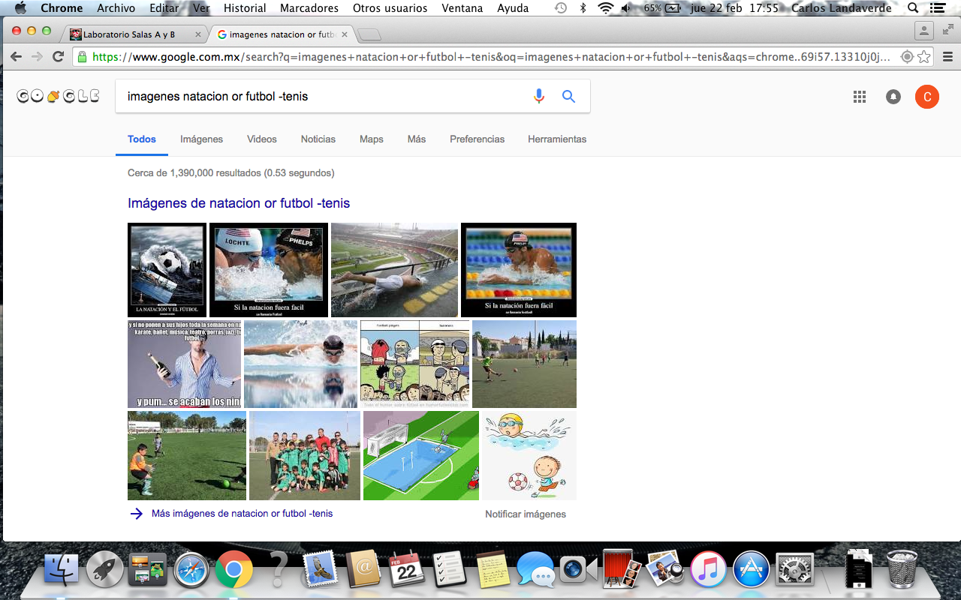

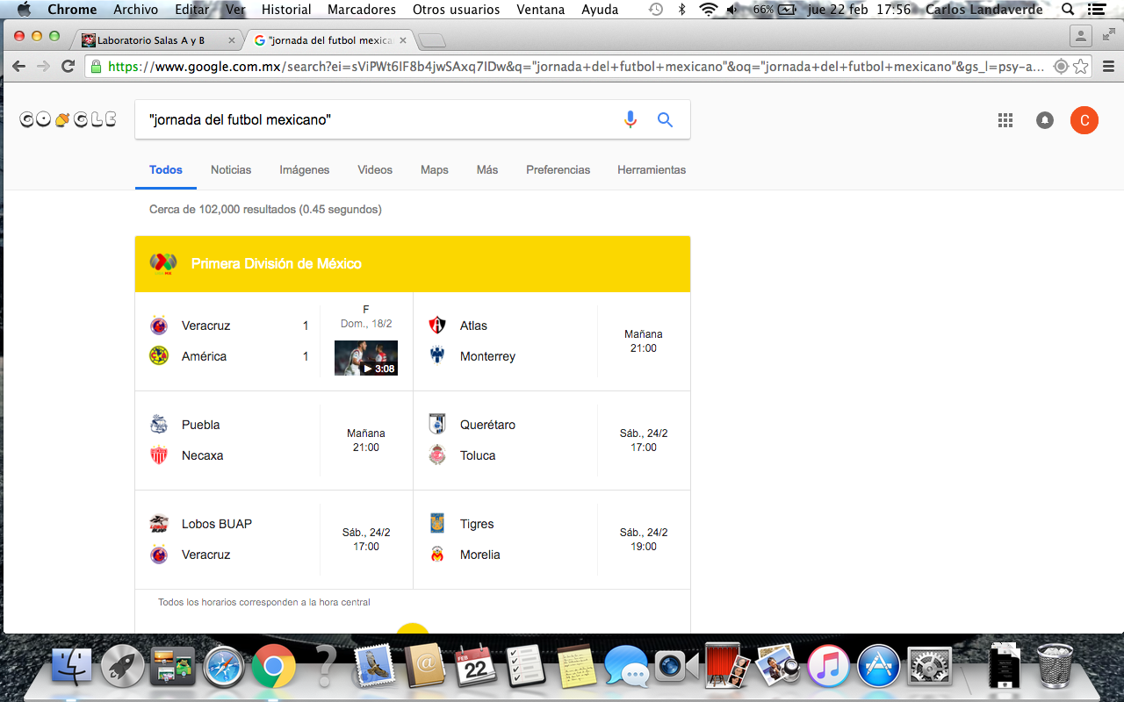

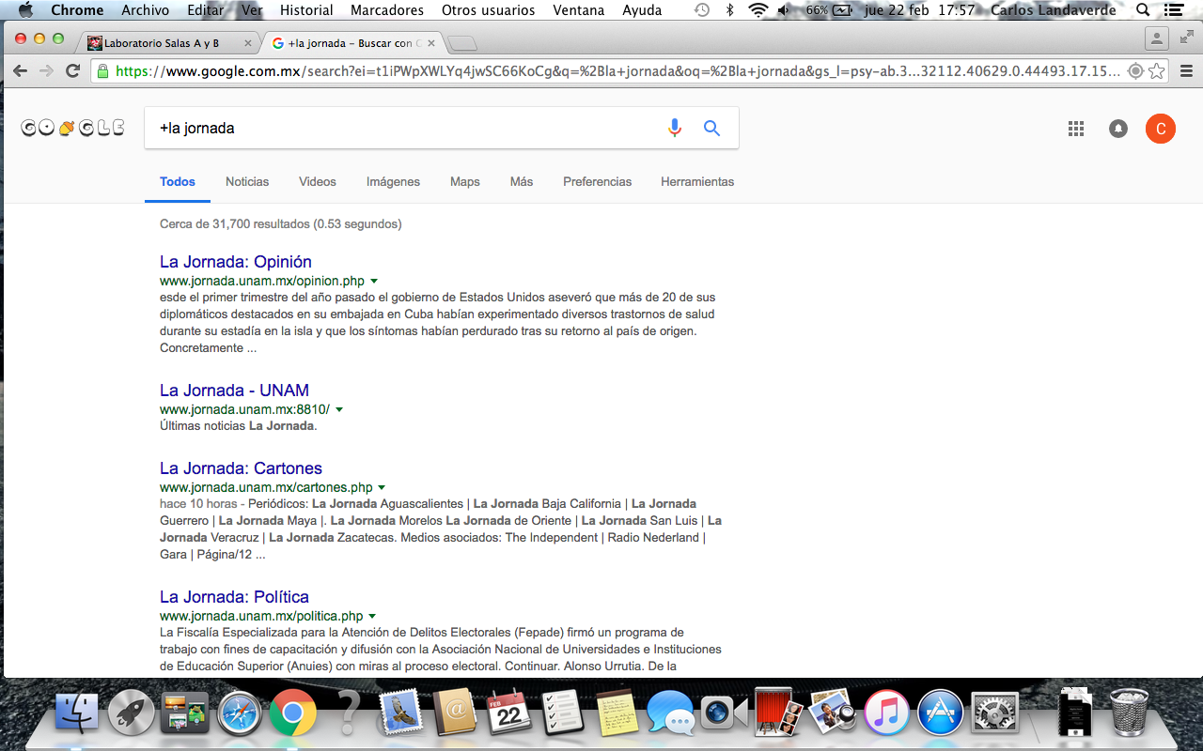

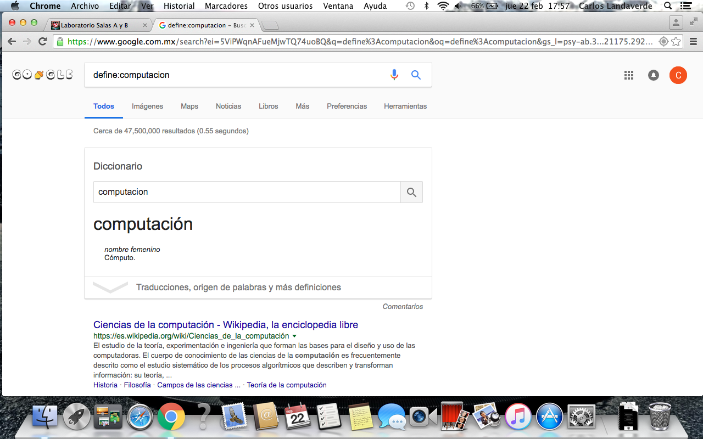

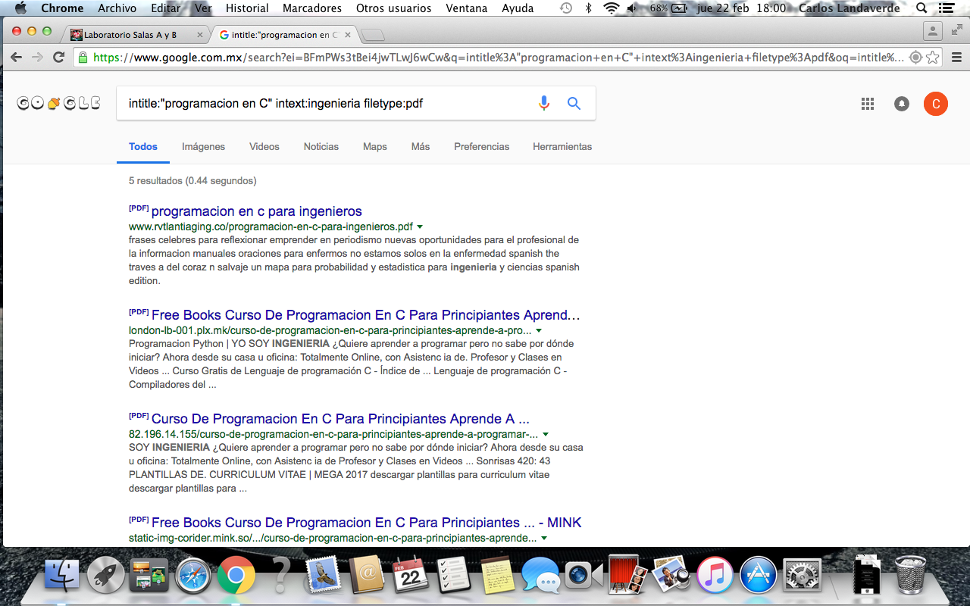

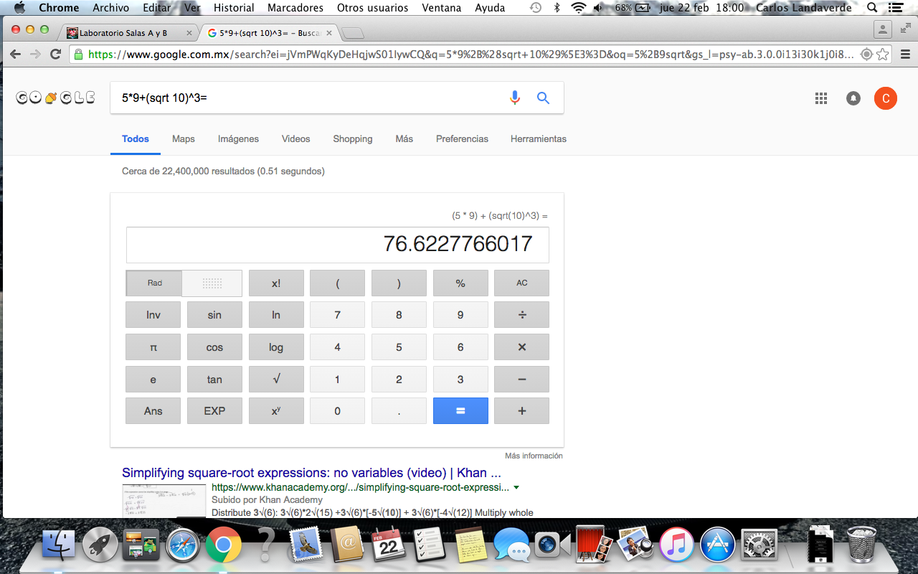

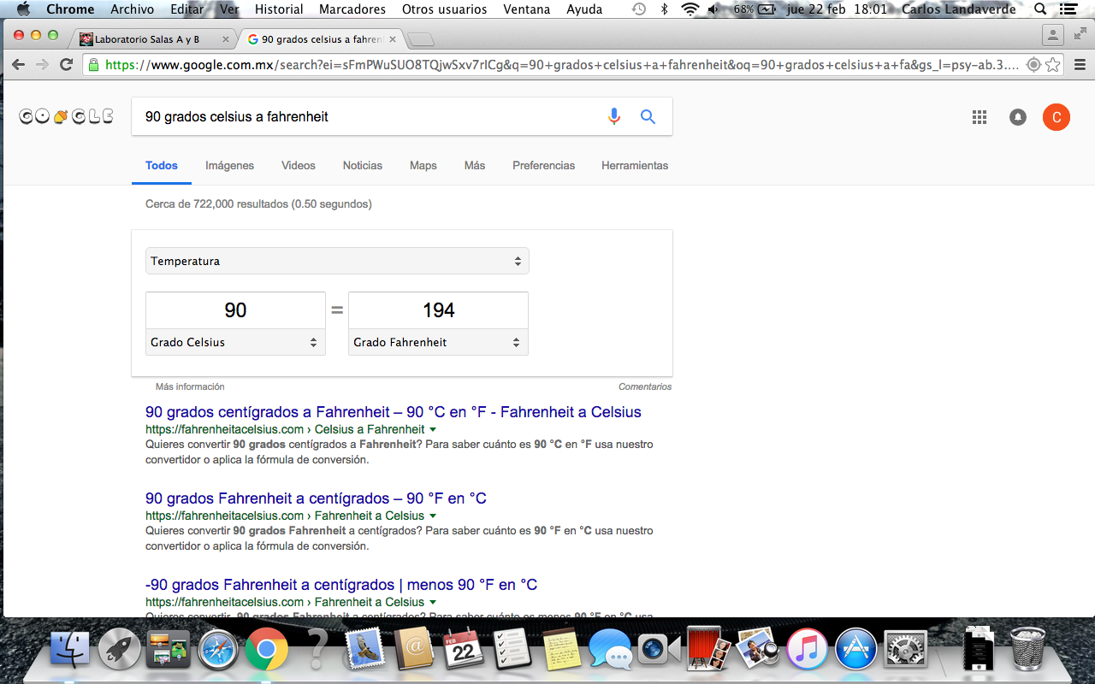

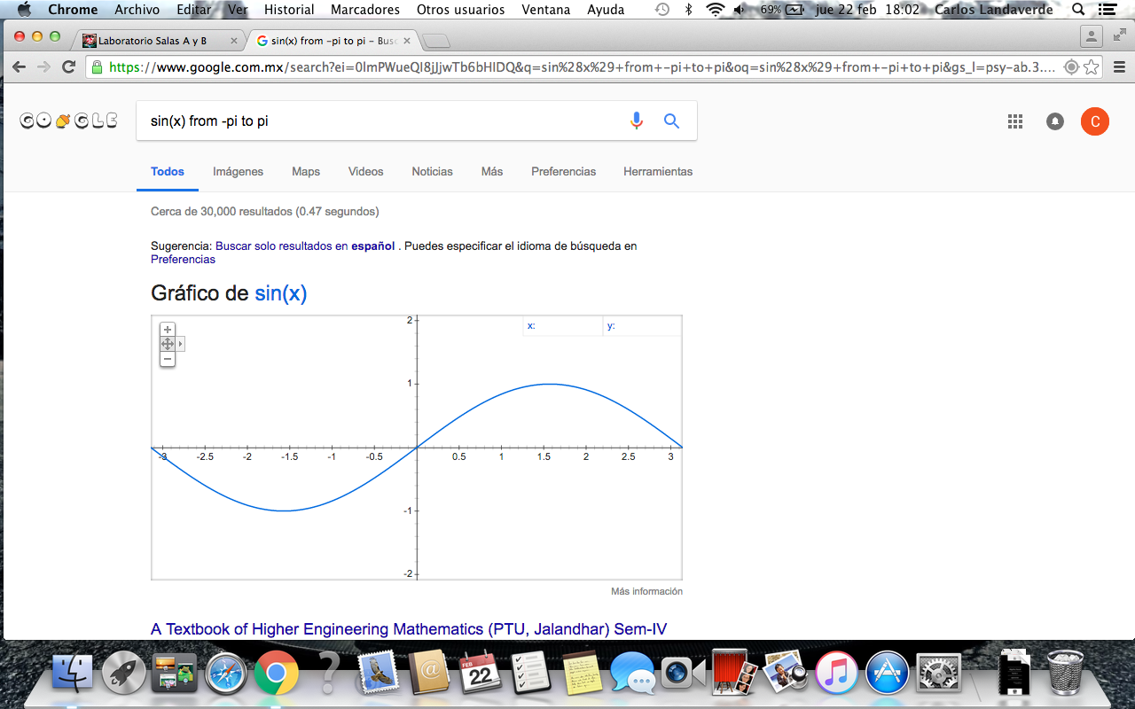

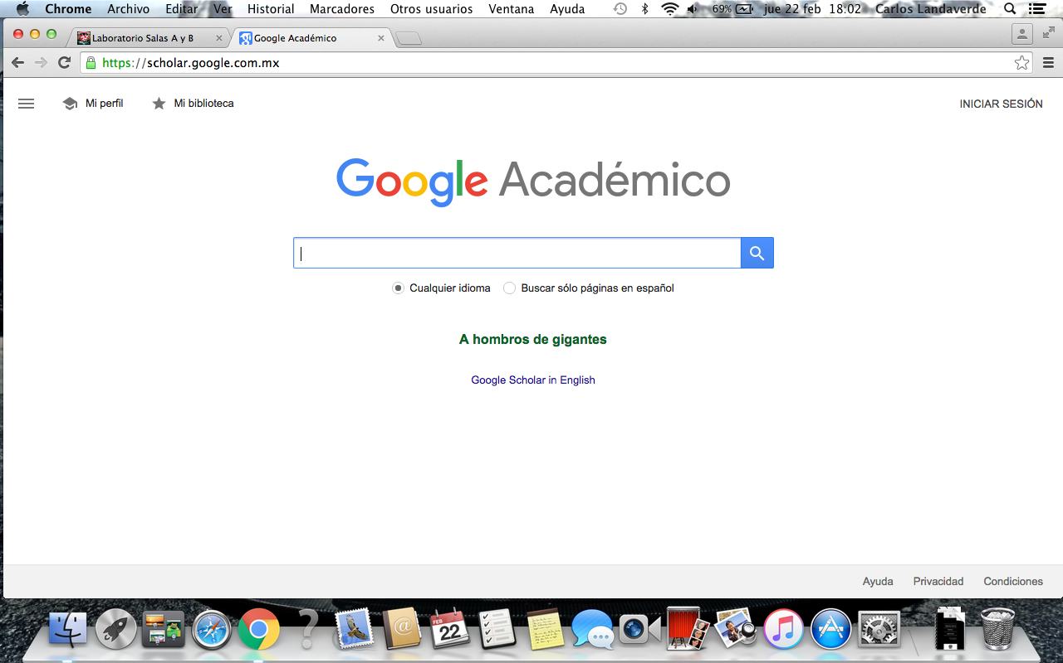

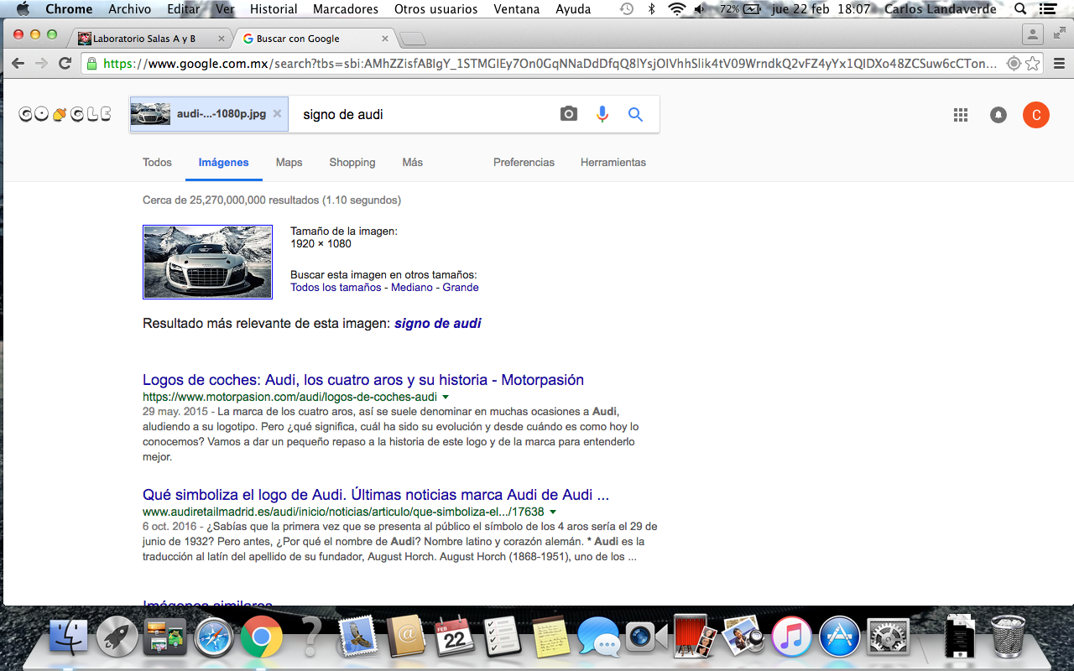

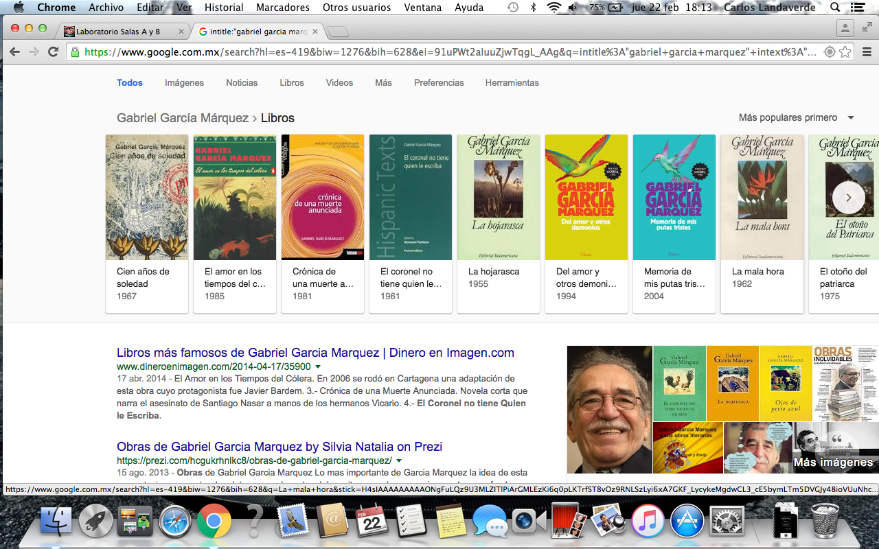

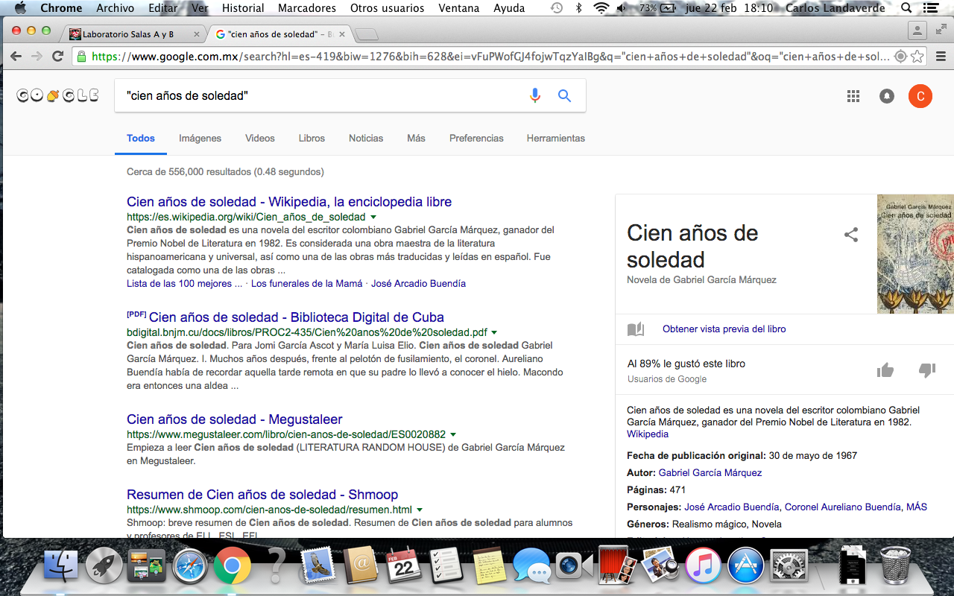

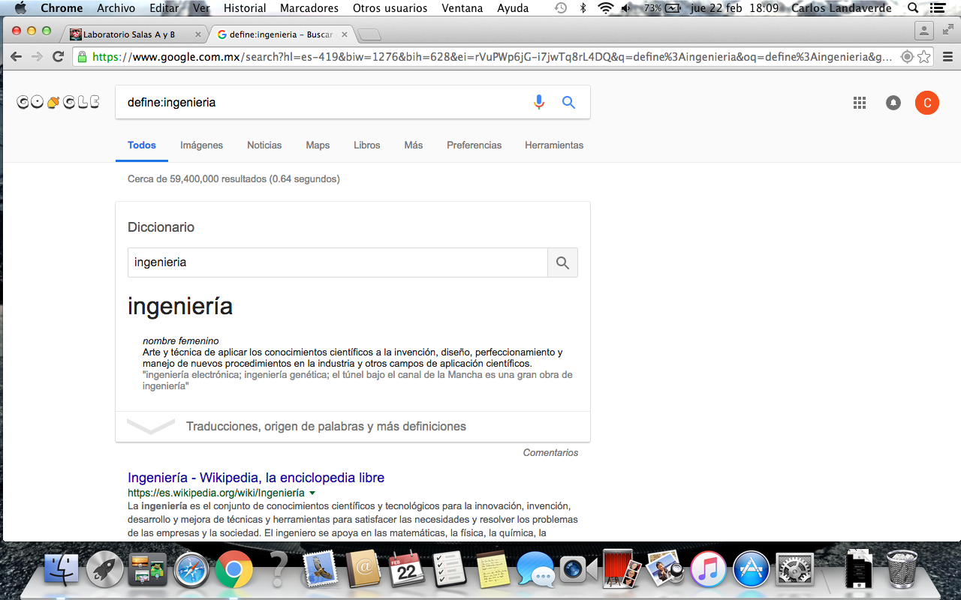

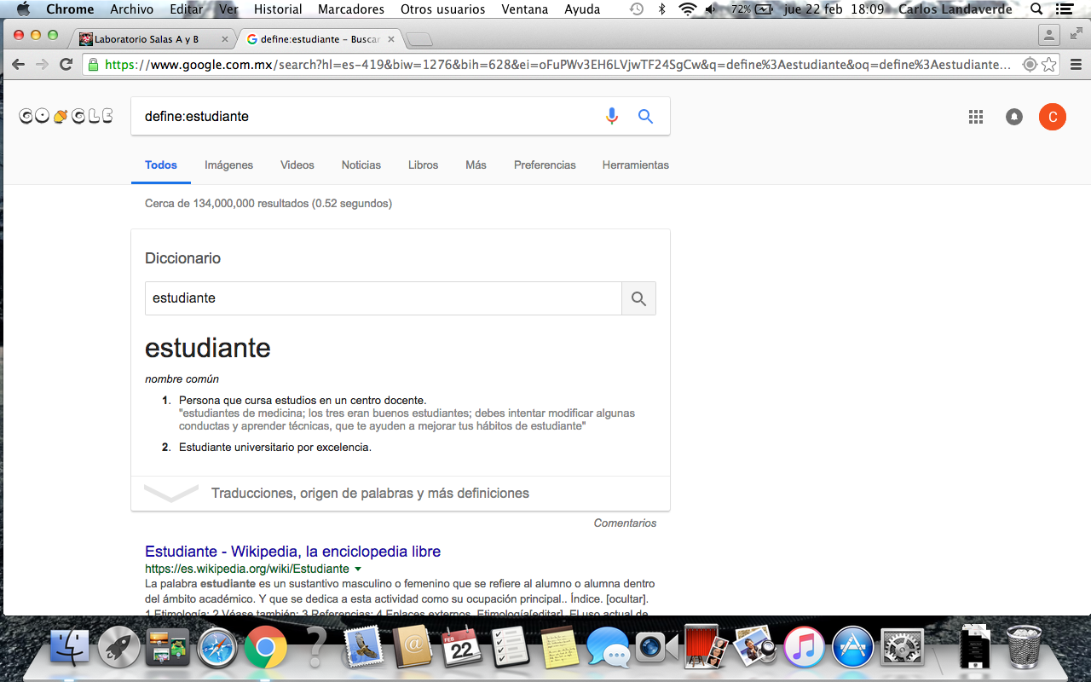

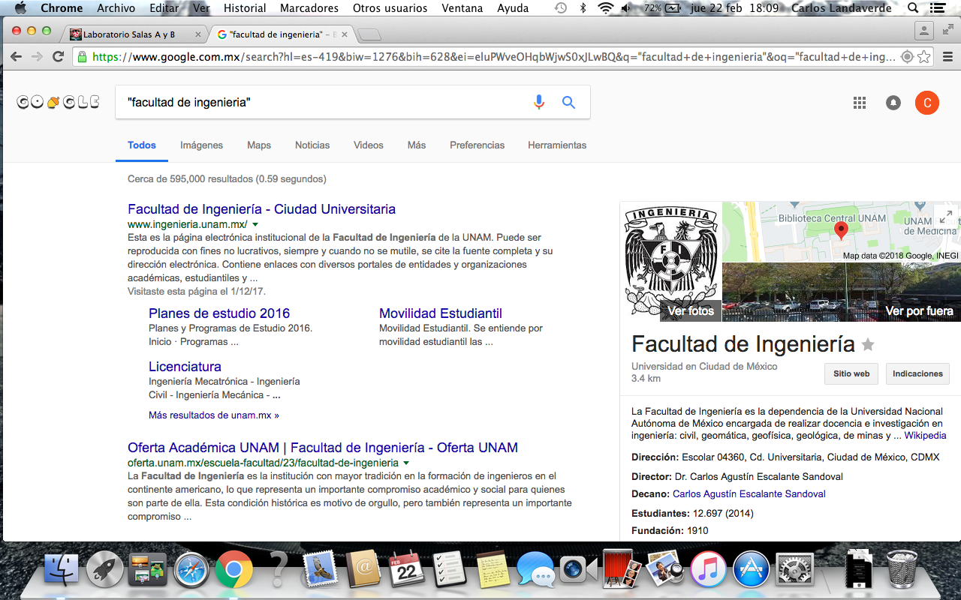

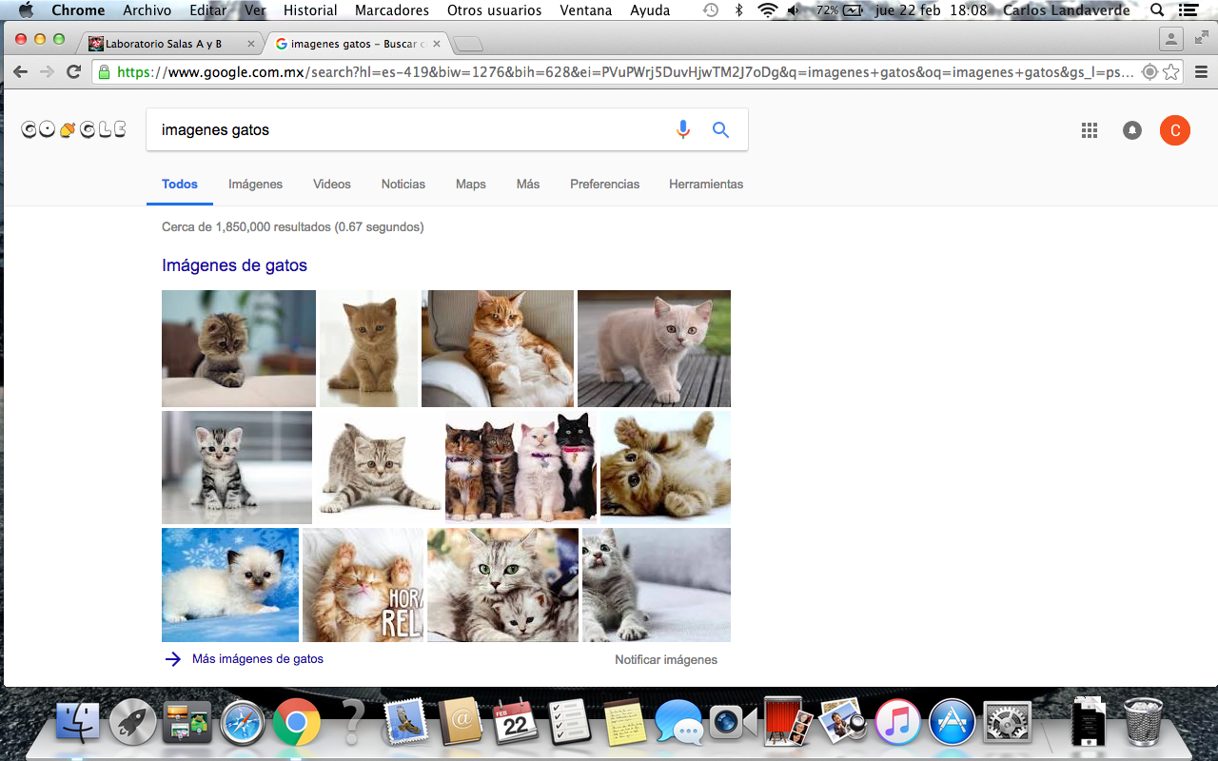

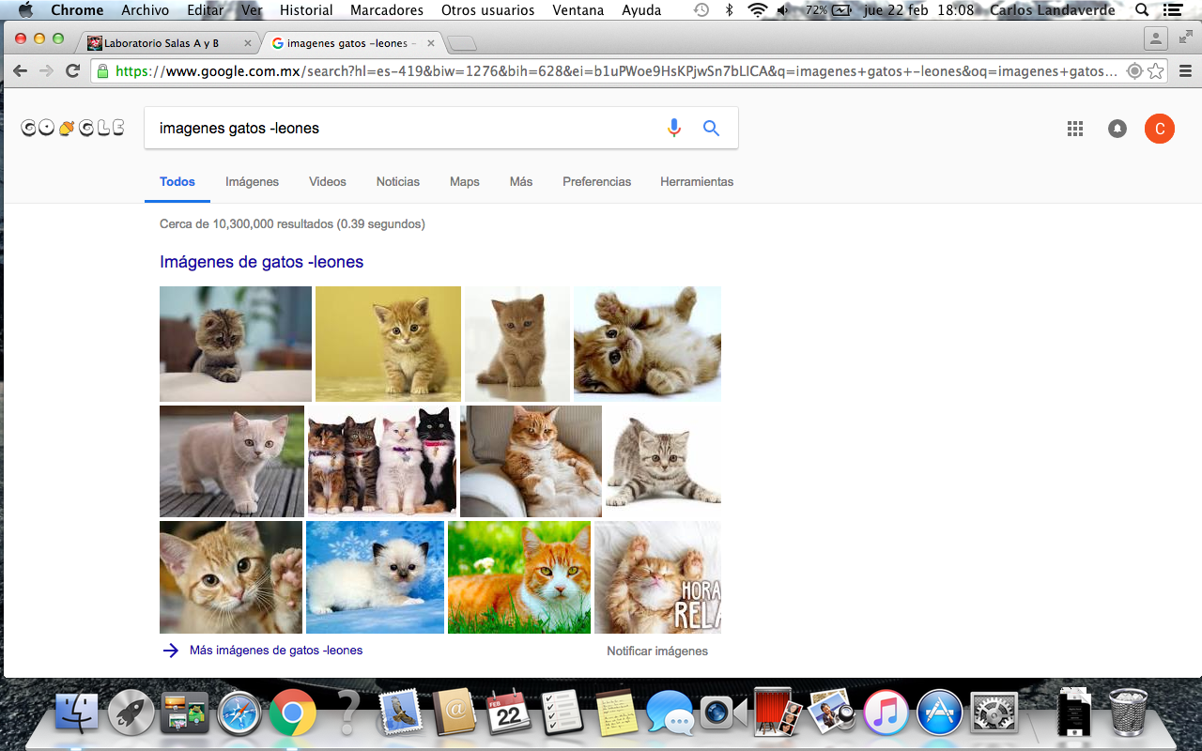

Conclusion :
El objetivo se cumplio debido a que aprendi nuevas formmas de hacer busquedas mas avanzadas en internet ademas de que aprendi a usta hitgub que es una plataforma de la cual nunca habia oido y creo que puede ser de gran utilidad en un futuro asi como varios de los comandos de google que vimos.

